Príručka pre podávanie elektronickej Jednotnej žiadosti cez portál UPVS

Obsah
1. Služba 2
2. Úvodná strana 3
3. Identifikačné údaje 4
4. Vyplňte údaje o predkladateľovi žiadosti 5
5. Údaje o prijímateľovi 6
6. Záväzné vyhlásenia 7
7. Typ podpory 8
8. Špecifikácia k žiadosti o podporu pre Mladých poľnohospodárov 9
9. Špecifikácia k žiadosti o podporu na zlepšenie životných podmienok zvierat podporou pastevného chovu 10
10. Špecifikácia k žiadosti o podporu na viazanú podporu príjmu 12
11. Špecifikácia k žiadosti o podporu pre oblasti s prírodnými alebo inými osobitnými obmedzeniami 13
12. Špecifikácia k žiadosti o podporu na Precízne hnojenie orných pôd – ochrana vodných zdrojov 14
13. Špecifikácia k žiadosti o podporu na Šetrné hospodárenie na ornej pôde, ovocných sadoch a vinohradoch 15
14. Špecifikácia k žiadosti o podporu na Ochranu a zachovanie biodiverzity 16
15. Špecifikácia k žiadosti o podporu na Zatrávňovanie podmáčanej ornej pôdy 17
16. Špecifikácia k žiadosti k opatreniu na ekologické poľnohospodárstvo 18
17. Špecifikácia k žiadosti o podporu na Založenie agrolesníckeho systému 19
18. Špecifikácia k žiadosti o podporu na Založenie líniových vegetačných prvkov 20
19. Špecifikácia k žiadosti o podporu na Zalesňovanie ornej pôdy 21
20. Vyhlásenie/veľkosť podniku prijímateľa 21
21. Vyhlásenie na účely § 4 NV SR č. 435/2022 Z. z., ktorým sa ustanovujú požiadavky na udržiavanie poľnohospodárskej plochy, aktívneho poľnohospodára a kondicionality 22
22. Vyhlásenie na účely § 5 NV SR č. 436/2022 Z. z., ktorým sa ustanovujú pravidlá poskytovania podpory v poľnohospodárstve formou priamych platieb v platnom znení 23
23. Záverečné vyhlásenie 24
24. Zoznam príloh 25
25. Zoznam príloh, ktoré je možné predložiť aj po termíne podávania žiadostí. 26
26. Zoznam členov združenia 27
27. Údaje o pestovanej konope 28
28. Kontrola žiadosti + nahratie všetkých príloh 29
29. Potvrdzujúci mail 30

Informácie
V tomto dokumente nájdete príručku pre elektronické podávanie jednotnej žiadosti o priame podpory v Pôdohospodárskej platobnej agentúre. Táto príručka nenahrádza príručku pre prijímateľa priamych podpôr.

Služba
Pre podávanie registračného formuláru prostredníctvom portálu slovensko.sk je potrebné disponovať občianskym preukazom s elektronickým čipom (ďalej len „e-OP“) a riadiť sa základným usmernením pre prácu na portáli pod hlavičkou „Na stiahnutie“:
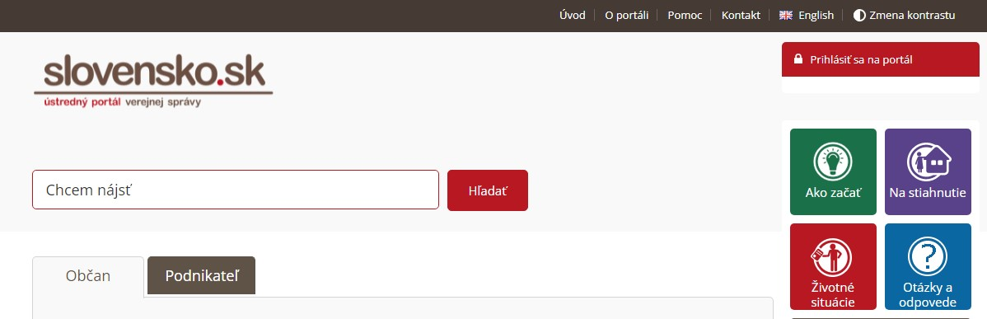
Prijímateľ (resp. predkladateľ) sa prihlási prostredníctvom svojho e-OP na Ústredný portál verejnej správy (ÚPVS) https://www.slovensko.sk/sk/titulna-stranka . Prostredníctvom služby Pôdohospodárskej platobnej agentúry (PPA) „Podávanie jednotnej žiadosti o priame podpory v Pôdohospodárskej platobnej agentúre.
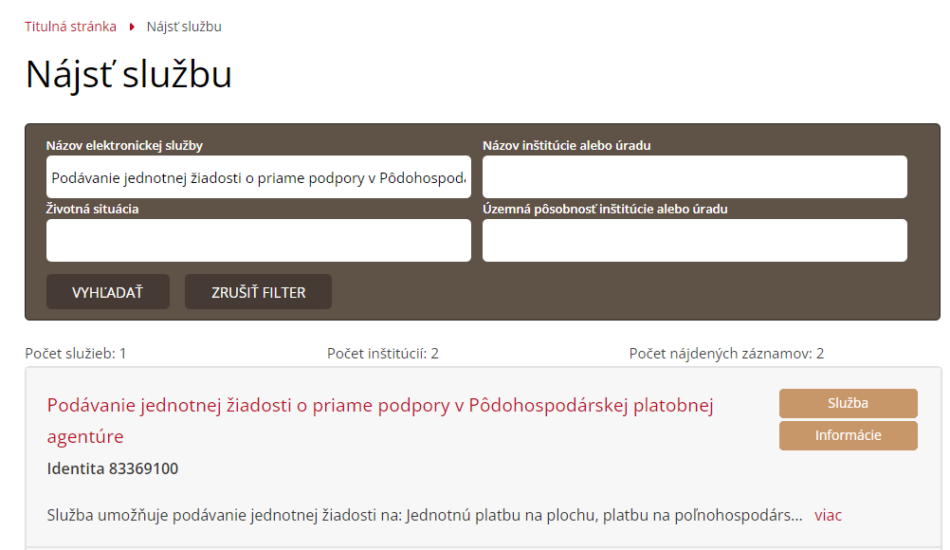
Údaje o mene a priezvisku sú prebraté z e-OP prihláseného používateľa.

Úvodná strana

Po otvorení služby si dôkladne prečítajte zvýraznené informácie, ak ste obdržali XML súboru z regionálneho pracoviska nahrajte ho kliknutím na tri bodky.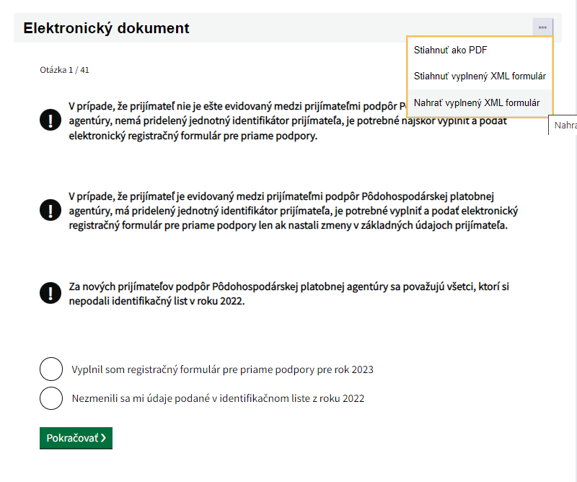
Následne zvoľte jednu z možností „Vyplnil som registračný formulár pre priame podpory pre rok 2023“ alebo „Nezmenili sami údaje podané v identifikačnom liste z roku 2022“.

Identifikačné údaje

Ak ste nahrali vyplnený XML formulár, údaje Vám dotiahne automaticky. V prípade ak sa jedná o nového žiadateľa túto
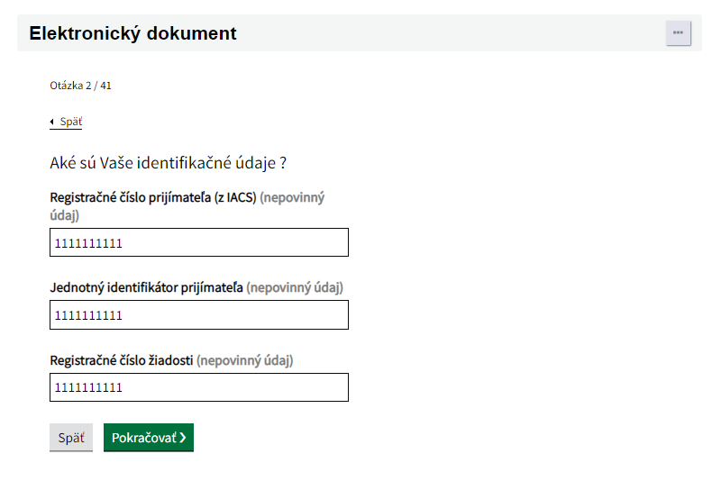

Vyplňte údaje o predkladateľovi žiadosti

Následne vyplňte údaje o predkladateľovi žiadosti.

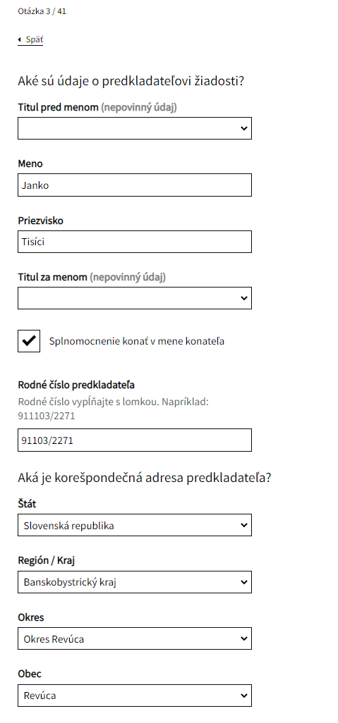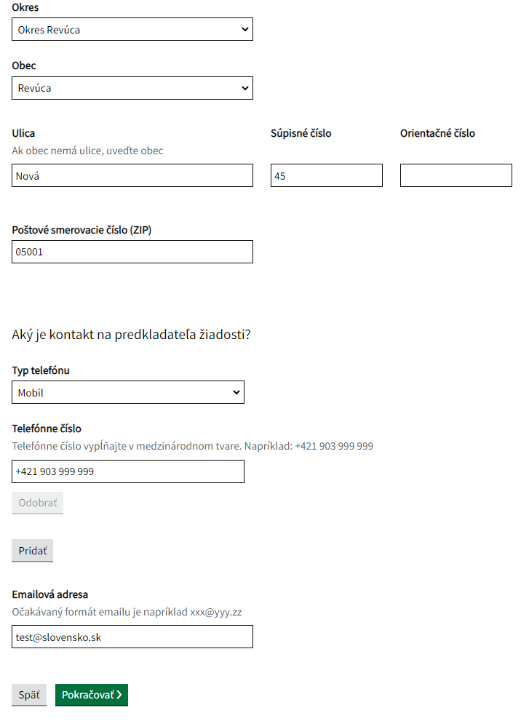

V prípade ak disponujete plnou mocou zaškrtnite „Splnomocnenie konať v mene konateľa“.

Údaje o prijímateľovi
Následne je potrebné vyplniť údaje o prijímateľovi, konkrétne: právnu formu, IČO a plné meno právnickej osoby.

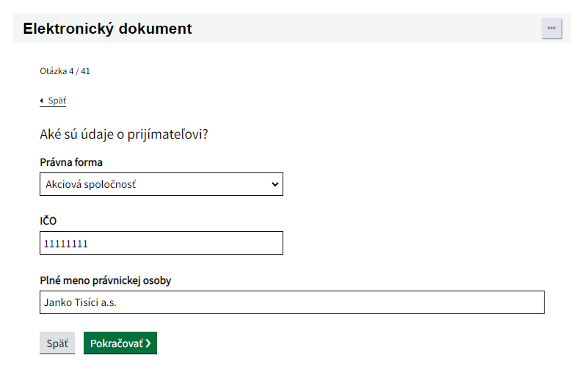
Ďalej vyplňte adresu sídla prijímateľa. 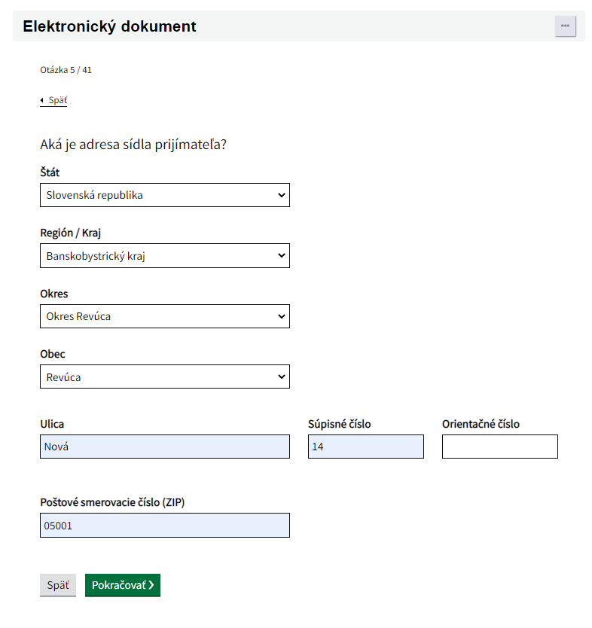

Záväzné vyhlásenia

Pri niektorých typoch podpory je potrebné vyznačiť záväzné vyhasenia. Ako príklad uvádzame Záväzné vyhlásenie prijímateľa k Podpore na zalesňovanie ornej pôdy a na ochranu a údržbu drevín v rámci zalesňovania pôdy. Polia v záväzkových častiach sú povinné a je nutné si ich prečítať!
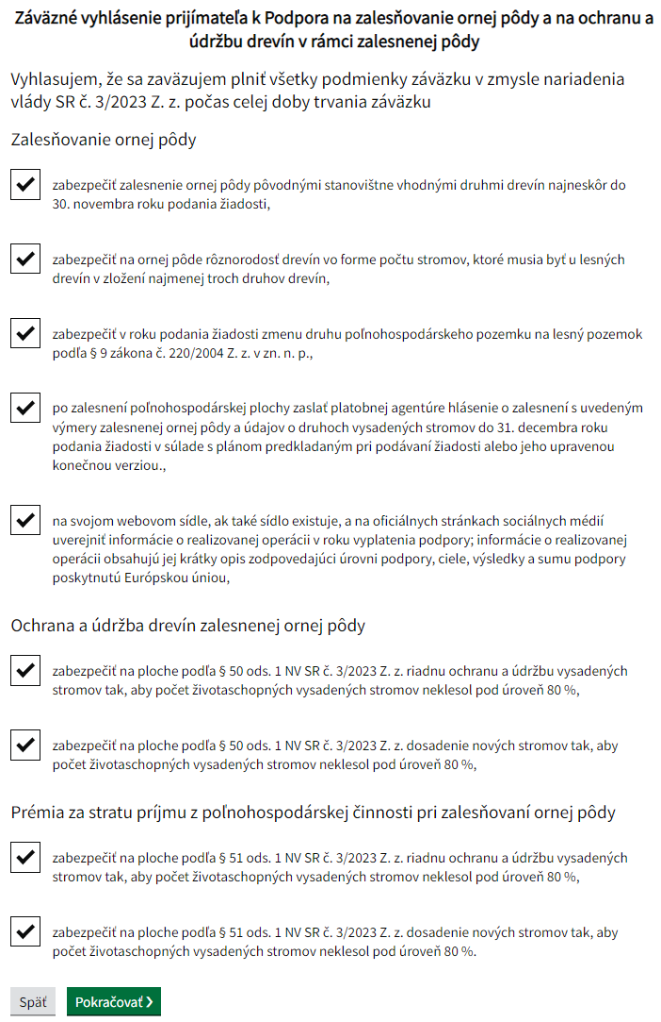

Typ podpory
Na nasledujúcej strane si zvolíte typ podpory o ktorú žiadate. Napríklad: základnú podporu prijmú a Viazanú podporu príjmu.
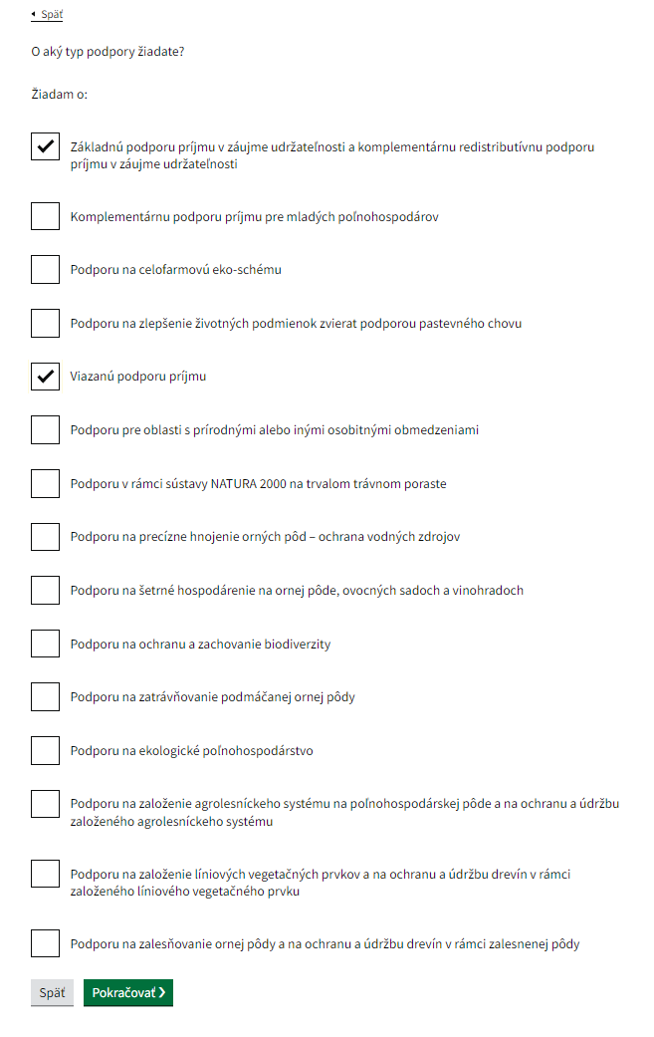

Špecifikácia k žiadosti o podporu pre Mladých poľnohospodárov
V prípade ak žiadate o podporu pre Mladých poľnohospodárov vyplňte nasledovný zoznam príloh aj s názvami konkrétnych dokladov. V prípade PO vyplňte údaje o štatutároch/členoch štatutárneho orgánu.
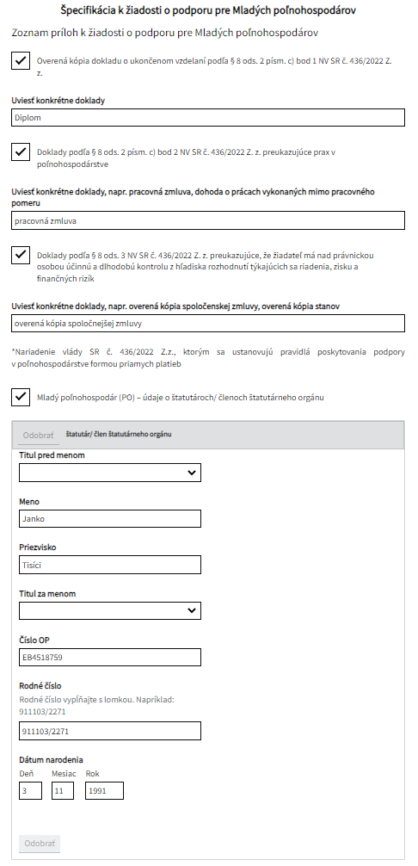

Špecifikácia k žiadosti o podporu na zlepšenie životných podmienok zvierat podporou pastevného chovu

V nasledovnej špecifikácií vyplňte na ktoré zvieratá žiadate podporu pastevného chovu.
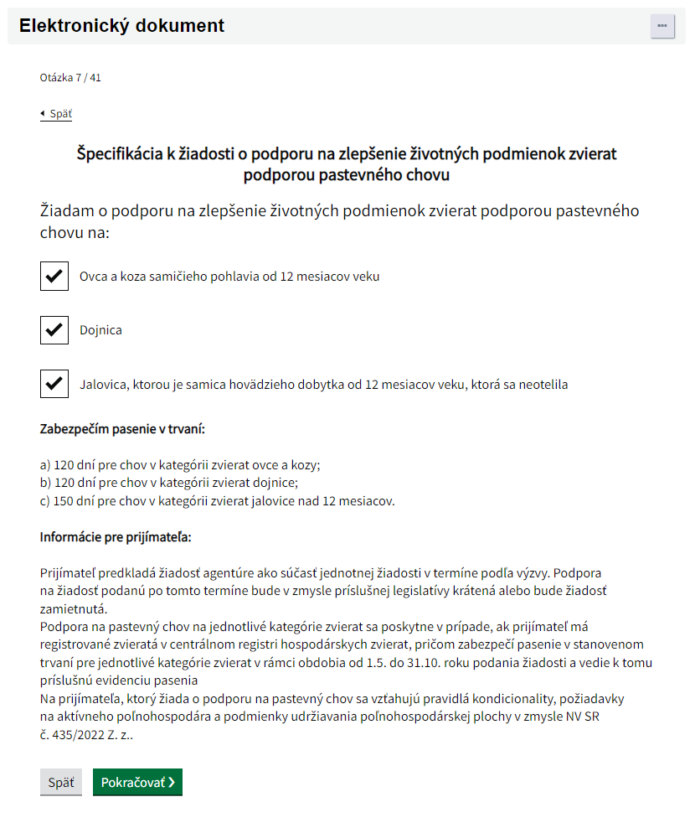

Ďalej uveďte zoznam fariem určených na pastevný chov
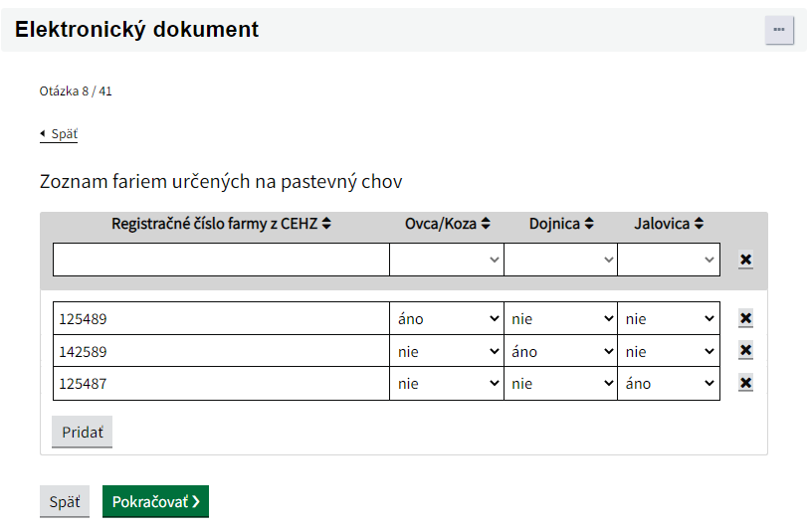

Špecifikácia k žiadosti o podporu na viazanú podporu príjmu

Najprv si v špecifikácií k žiadosti o podporu na viazanú
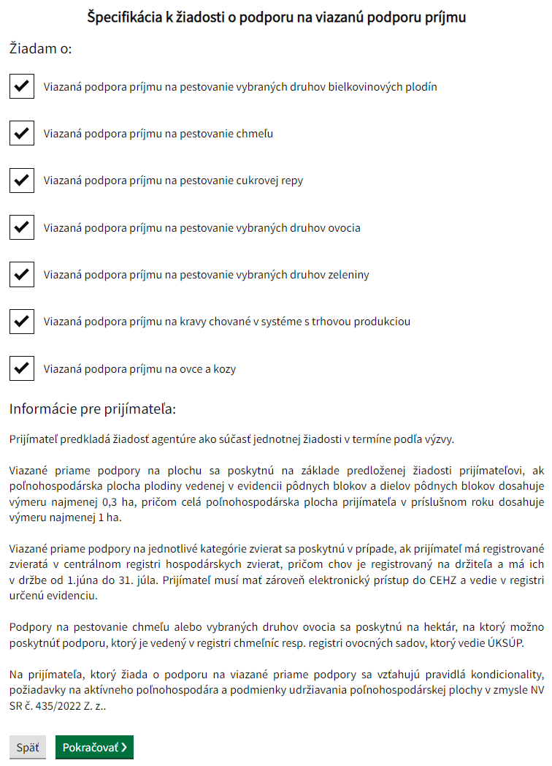

Špecifikácia k žiadosti o podporu pre oblasti s prírodnými alebo inými osobitnými obmedzeniami

Vyberte jednu z možností pri špecifikácií pre oblasti s prírodnými alebo inými osobitnými obmedzeniami. Povinná je jedna z možností.
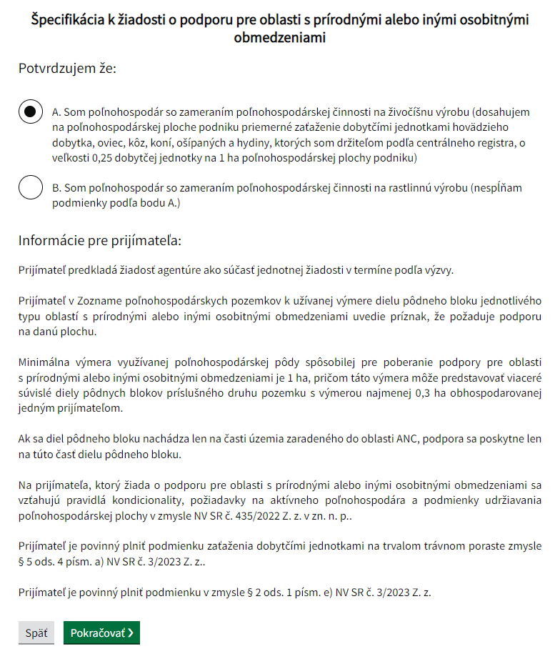

Špecifikácia k žiadosti o podporu na Precízne hnojenie orných pôd – ochrana vodných zdrojov
Ak žiadate o podporu na Precízne hnojenie orných pôd- ochrana vodných zdrojov začiarknite zaradenie v rámci opatrenia a taktiež aj podporu.
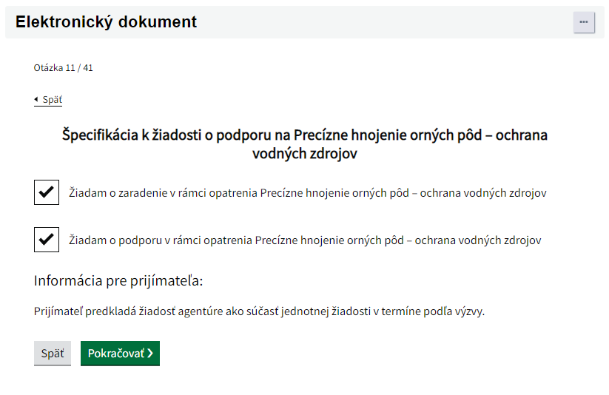

Špecifikácia k žiadosti o podporu na Šetrné hospodárenie na ornej pôde, ovocných sadoch a vinohradoch
Začiarknite všetky pod opatrenie o ktoré v predmetnej špecifikácií žiadate.
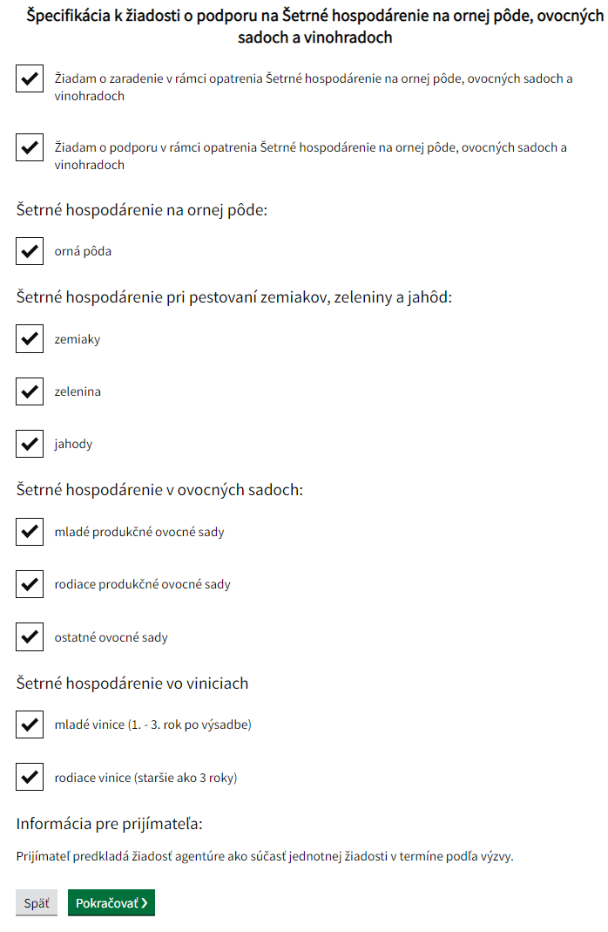
Následne je potrebné súhlasiť so všetkými záväzkovými časťami prislúchajúce tomuto opatreniu a všetkým jeho pod opatreniam.

Špecifikácia k žiadosti o podporu na Ochranu a zachovanie biodiverzity
Pri vypĺňaní danej špecifikácie zaškrtnite pod opatrenie na ktoré žiadate podporu.
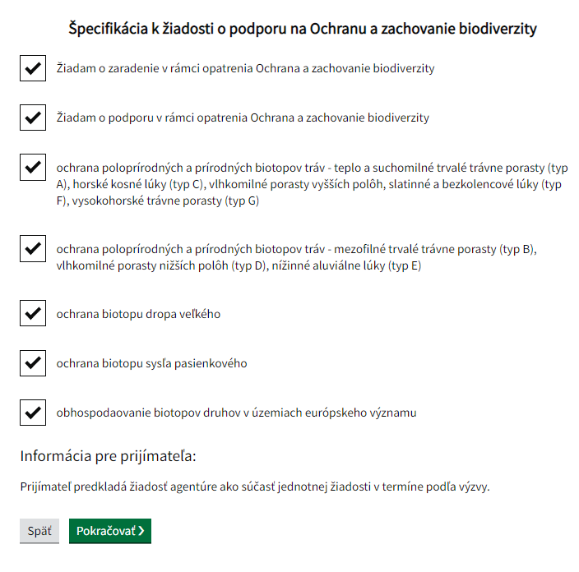
Následne je potrebné súhlasiť so všetkými záväzkovými časťami prislúchajúce tomuto opatreniu a všetkým jeho pod opatreniam.

Špecifikácia k žiadosti o podporu na Zatrávňovanie podmáčanej ornej pôdy
Pri špecifikácií o žiadosti o podporu na Zatrávňovanie podmáčanej ornej pôdy je potrebné zaškrtnúť aj žiadosť o zriadenie aj žiadosť o podporu.
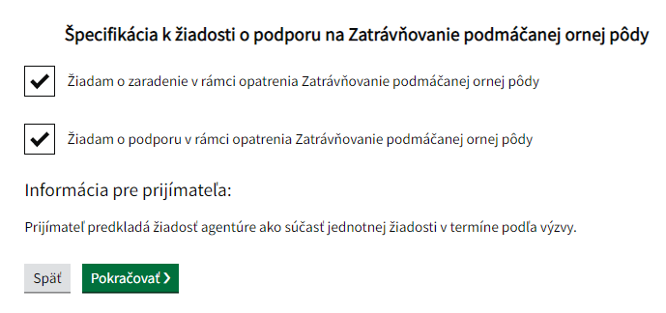
Následne je potrebné súhlasiť so všetkými záväzkovými časťami prislúchajúce tomuto opatreniu a všetkým jeho pod opatreniam.

Špecifikácia k žiadosti k opatreniu na ekologické poľnohospodárstvo
Vyplňte že žiadate o zaradenie a následne aj o podporu v rámci ekologického poľnohospodárstva. Ďalej vyplňte podporu na ktorú žiadate ekologické pestovanie.
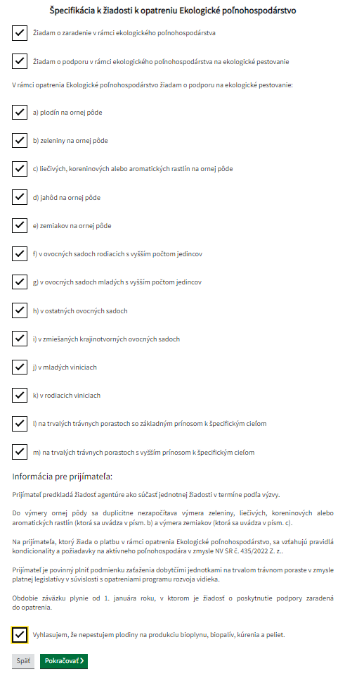
Na záver zaškrtnite vyhlásenie.
Následne je potrebné súhlasiť so všetkými záväzkovými časťami prislúchajúce tomuto opatreniu a všetkým jeho pod opatreniam.

Špecifikácia k žiadosti o podporu na Založenie agrolesníckeho systému

Zaškrtnite príslušné zaradenie a podporu o ktorú žiadate.
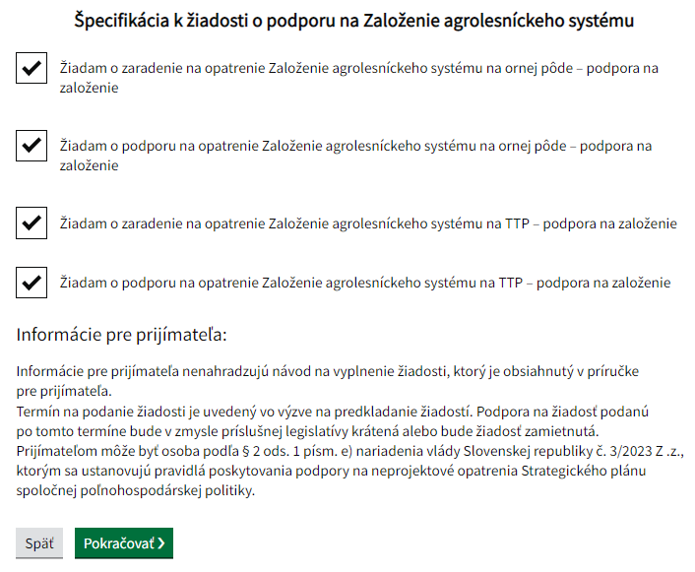
Následne je potrebné súhlasiť so všetkými záväzkovými časťami prislúchajúce tomuto opatreniu a všetkým jeho pod opatreniam.

Špecifikácia k žiadosti o podporu na Založenie líniových vegetačných prvkov

Zaškrtnite príslušné zaradenie a podporu o ktorú žiadate.
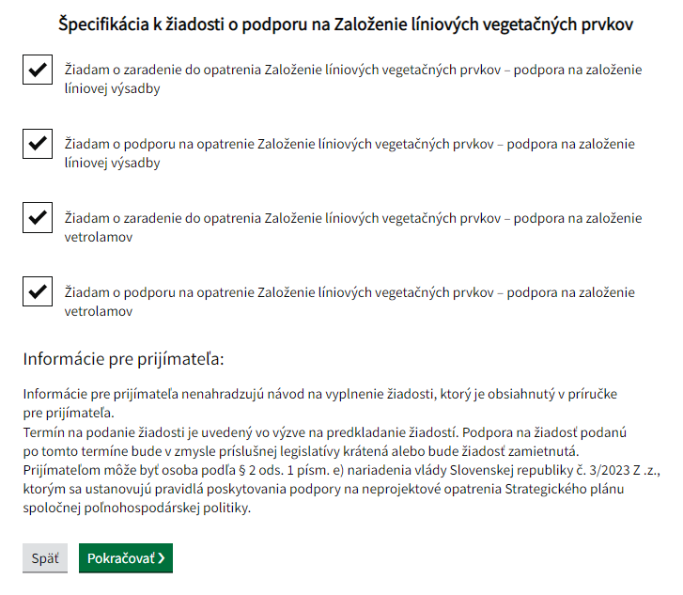
Následne je potrebné súhlasiť so všetkými záväzkovými časťami prislúchajúce tomuto opatreniu a všetkým jeho pod opatreniam.

Špecifikácia k žiadosti o podporu na Zalesňovanie ornej pôdy
Zaškrtnite príslušné zaradenie a podporu o ktorú žiadate.
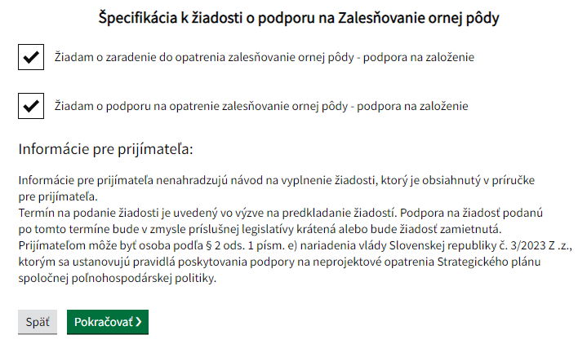
Následne je potrebné súhlasiť so všetkými záväzkovými časťami prislúchajúce tomuto opatreniu a všetkým jeho pod opatreniam.

Vyhlásenie/veľkosť podniku prijímateľa

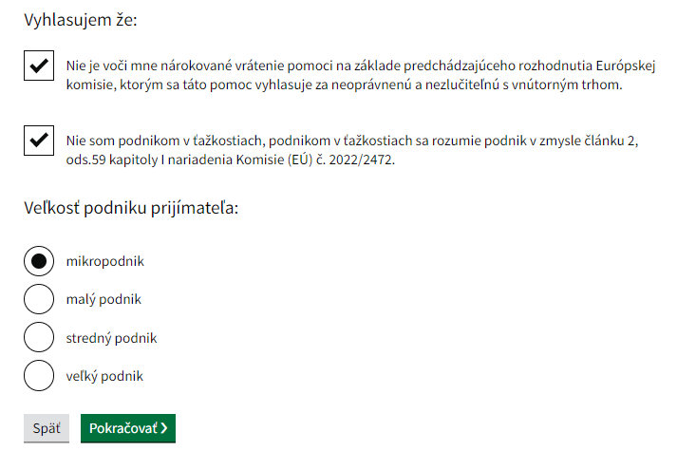

Vyhlásenie na účely § 4 NV SR č. 435/2022 Z. z., ktorým sa ustanovujú požiadavky na udržiavanie poľnohospodárskej plochy, aktívneho poľnohospodára a kondicionality

Vyhlásenie na účely § 4 NV SR č. 435/2022 Z. z., ktorým sa ustanovujú požiadavky na udržiavanie poľnohospodárskej plochy, aktívneho poľnohospodára a kondicionality. Vyberte jednu z možností ktorú spĺňate. Podrobnosti nájdete v príručke pre žiadateľa.

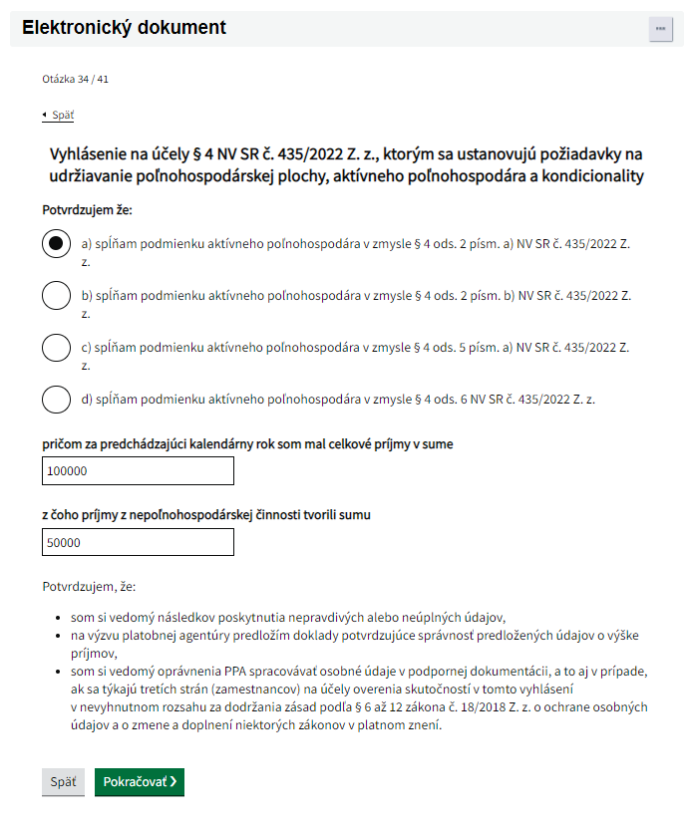

Vyhlásenie na účely § 5 NV SR č. 436/2022 Z. z., ktorým sa ustanovujú pravidlá poskytovania podpory v poľnohospodárstve formou priamych platieb v platnom znení
V prípade ak si v rámci roku podania žiadosti uplatňujete započítanie nižšie uvedených odpočítateľných nákladov v zmysle § 5 ods. 1 NV SR č. 436/2022 Z. z. vyplňte nasledovné polia.
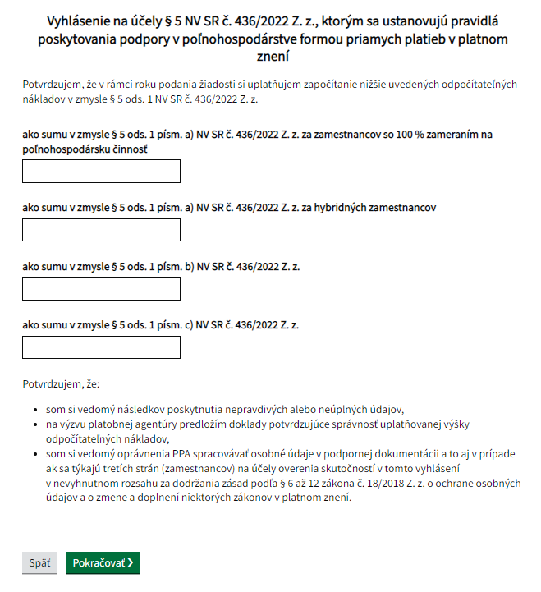

Záverečné vyhlásenie

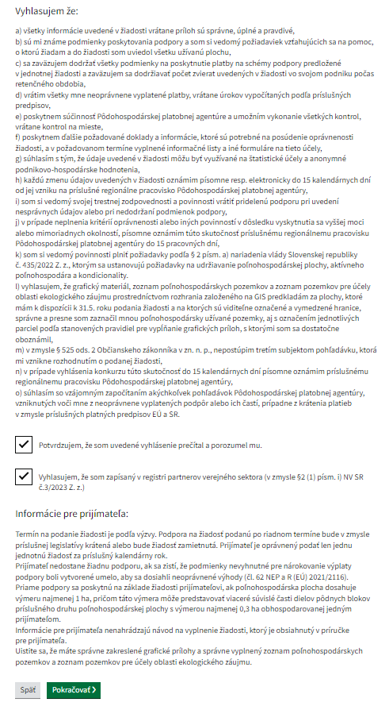
V záverečnom vyhlásení je povinné súhlasiť s týmito atribútmi.

Zoznam príloh

Zoznam všetkých príloh : prílohy sa Vám zobrazia podľa toho o ktorú podporu žiadate.
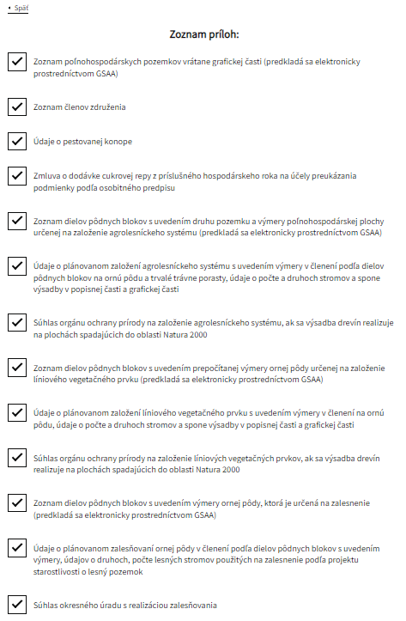

Zoznam príloh, ktoré je možné predložiť aj po termíne podávania žiadostí.

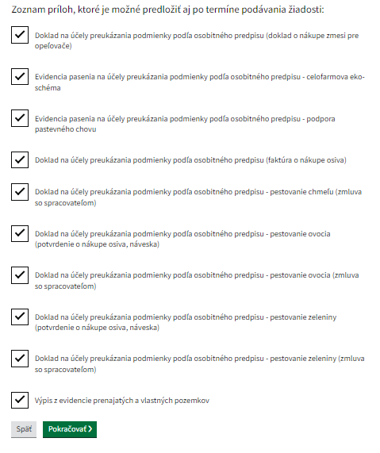

Zoznam členov združenia

Vyplňte zoznam členov združenia
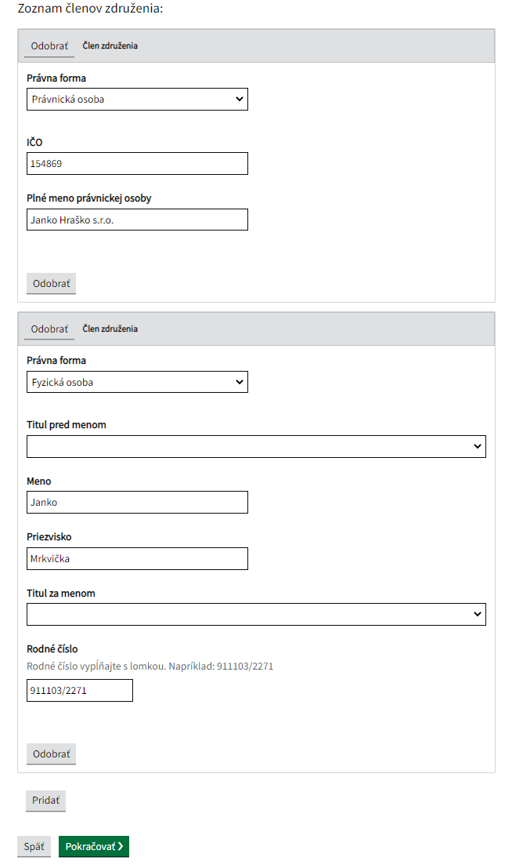

Údaje o pestovanej konope
V prípade údajov o pestovanej konope vyplňte nasledujúcu tabuľku.
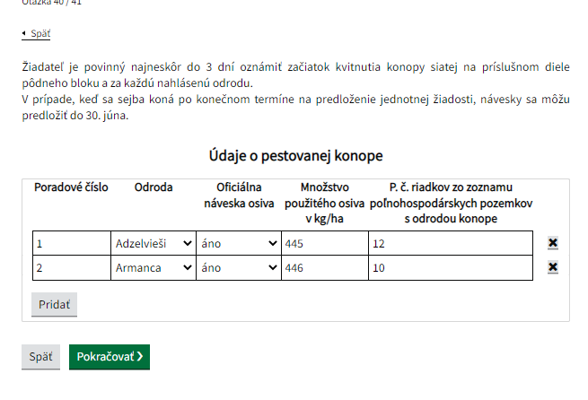

Kontrola žiadosti + nahratie všetkých príloh
Na záver žiadosť skontrolujte a priložte všetky potrebné prílohy. Nezabudnite žiadosť podpísať!
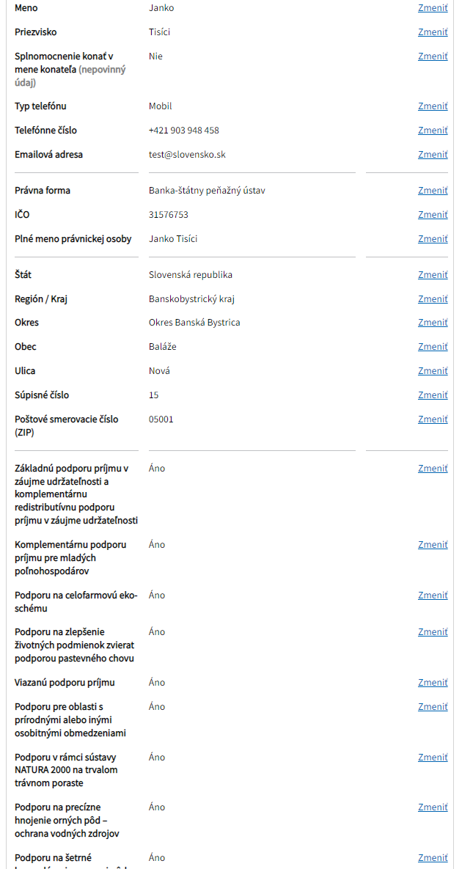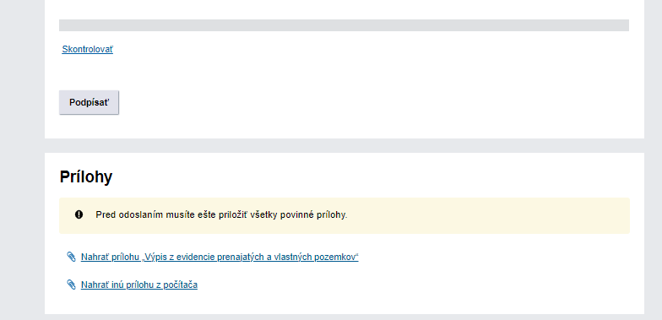

Potvrdzujúci mail
Po prijatí vašej žiadosti Vám na Vami uvedenú emailovú adresu príde správa o prijatí žiadosti.
